Elektromagnetyczne zawory
amoniakalne, serwotłokowe
typ EZAS i EZAS-GG
do instalacji chłodniczych

ZASTOSOWANIE:
Zawory typu EZAS są przeznaczone do automatyzowania przepływów na przewodach: cieczy ze skraplacza, pompowego zasilania parowników, powrotnych z parowników, pary i cieczy z odtajania do osuszaczy.
Do przewodów gorącego gazu przeznaczone są zawory EZAS-GG o podwyższonej odporności na zanieczyszczenia niesione przez gorące pary amoniaku.
Zawory działają w systemie zamknięty-otwarty. Bez napięcia zawór jest zamknięty.

DANE TECHNICZNE:
- napięcie znamionowe 220V/50Hz
- dopuszczalna zmiana napięć +10% ÷ -15%
- moc znamionowa cewki 20W
- nominalny przekrój przepływu d_{n} (wg tabeli 1)
- współczynnik przepływu K_{v} ( wg tabeli 2)
- max. ciśnienie wewnętrzne 2,1 MPa
- max. różnica ciśnień otwarcia 1.8 MPa
- różnica ciśnień uchylenia zaworu
dla zaworu EZAS <0.01 Mpa
dla zaworu EZAS-GG <0,07 MPa
- temperatura otoczenia 0ºC ÷ +70ºC
- temperatura czynnika -40ºC ÷ +70ºC
- rodzaj pracy ciągły
- wymiary wg tabeli 1
- masa zaworu wg tabeli 1
- stopień ochrony dla zaworów EZWS i EZPS IP64

SZKIC WYMIAROWY:
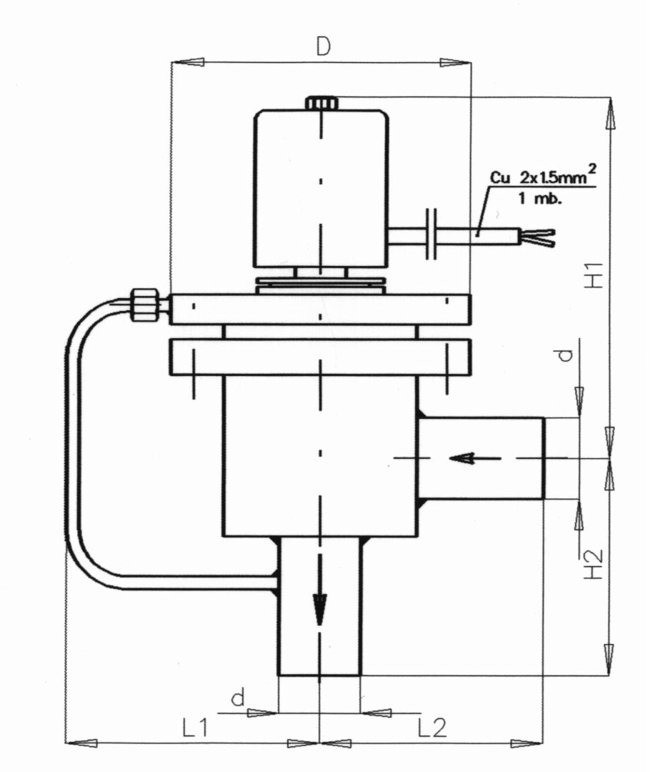

TABELA 1
typ | d_{n} | D | H₁ | H₂ | L₁ | L₂ | masa  kg
EZAS16  EZAS20  EZAS25  EZAS32  EZAS40  EZAS50 | 16  20  25  32  40  50 | 86  86  118  118  154  154 | 160  160  180  180  200  200 | 145  145  160  160  185  185 | 120  120  130  130  140  140 | 120  120  130  130  160  160 | 2,8  3,0  5,0  5,5  8,0  8,0

Rys 1. Zawór elektromagnetyczny EZAS i EZAS-GG

WYDAJNOŚĆ ZAWORU:
Średnicę zaworu dla przewodu cieczy należy określać wg średnicy i wydajności przewodu. Dobór zaworu dla pary NH₃ ( przewód ssawny i gorącego gazu ) określa następująca zależność :

V = 32K_{v} √∆p/γ lub K_{v} = V/32√γ/∆p
gdzie: V[m³/h] - wydajność zaworu dla pary
K_{v}[m³/h] - wydajność zaworu dla wody przy ∆p = 0,013 MPa dla przewodu ssawnego i ∆p=0,1 MPa
γ[kg/m³] - gęstość pary za zaworem

TABELA 2
Wartość K_{v}[m³/h] | 4,4 | 8,2 | 14,2 | 24,0 | 39,0 | 54,0
Typ zaworu EZAS | 16 | 20 | 25 | 32 | 40 | 50

Dopuszczalna nieszczelność zamkniętego zaworu określona jest we względnej wartości współczynnika kv, czyli wydajność zaworu przy spadku ciśnienia równym 0.1 MPa i wynosi 0.3 % kv.

ZASADA DZIAŁANIA: Zawór jest zamknięty jeżeli ciśnienie P2 jest równe ciśnieniu P1. Otwór w tłoczku zamykającym służy do wyrównania ciśnień P1 i P2. Podłączenie napięcia do cewki zaworu sterującego powoduje podniesienie rdzenia magnetycznego i upust czynnika przez rurkę odciążającą. Powstanie różnicy ciśnienia P2 i P1 (P2 < P1) powoduje otwarcie zaworu głównego przez ciśnienie P1. Odłączenie napięcia od zaworu pilotującego zamyka kanał odciążenia i powoduje wyrównanie ciśnienia P1 = P2.
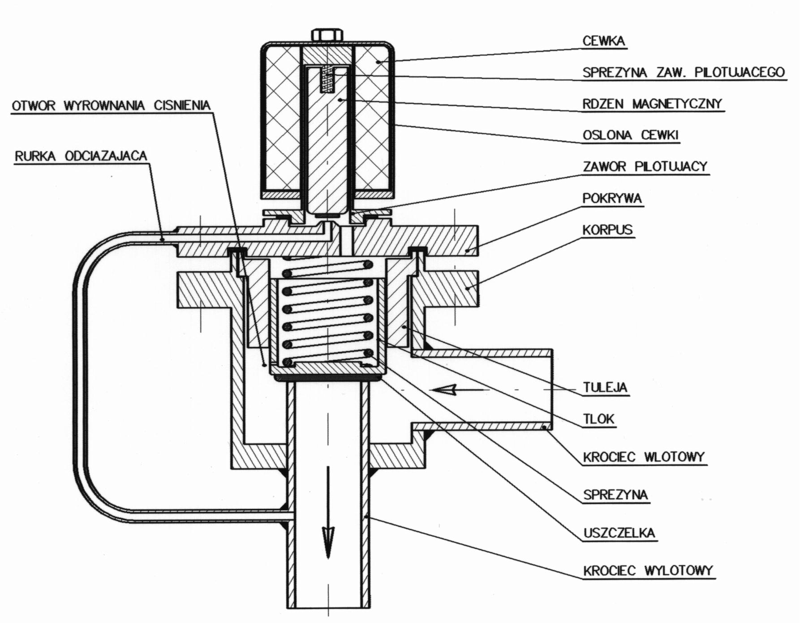
P1
P2

Rys.2 Przekrój zaworu EZAS

MONTAŻ ZAWORU:
Zawór należy montować cewką do góry w osi pionowej. Zawory EZAS i EZAS-GG przystosowane są do spawania do rurociągu (bez połączeń kołnierzowych).

